**航天器轨道动力学与控制**

**课程报告**

|  |  |
| --- | --- |
| **学 号：** | **XS19073005** |
| **姓 名：** | **肖昆** |
| **电 话：** | **15101092518** |
| **学 院：** | **空天科学学院** |
| **专 业：** | **航空宇航科学与技术** |

目 录

**一、 光学观测定轨** 1

1. 问题描述 1

2. 问题分析 1

3. 建模与求解 1

4. 结果与分析 8

5. 总体体会 9

# **光学观测定轨**

## 问题描述

已知某测站的位置为：经度24.583º，纬度5.866º，高程0m。对某一地球卫星进行观测，得到的高低角、方位角以及距离的数据如下表所示。观测时，高低角、方位角及距离均带有噪声。地球赤道半径为6378.140km，偏心率0.081 819。

1.1 试仅利用角度观测数据，采用拉普拉斯方法和高斯方法确定卫星的轨道根数，并分析结果间的差异。

1.2 试采用距离观测数据，改进卫星轨道确定的精度。

## 问题分析

该问题所给航天器数据不只三组，因此经典的高斯方法和吉布斯方法不能充分利用所有数据。对于高斯方法，本文对多组数据求解后取平均值，并研究了所选用观测数据时间间隔（也即轨道弧段长度）对最终结果的影响。而针对有距离观测数据的定轨问题，本文提出了一种新的多位置定轨方法，可以充分利用所有观测数据求最小二乘解。

此外，书中给出的高斯方法在迭代计算时，更新拉格朗日系数有0.7与0.3的加权分配，本文通过实验探究了这种加权策略是否可以加速迭代收敛。

## 建模与求解

3.1．测站数据预处理

首先利用多项式拟合的方法筛查粗大误差。计算结果保留小数点后四位，协调世界时线性拟合下相关系数为1；方位角二次多项式拟合下相关系数为0.9999；仰角二次多项式拟合下相关系数为0.9983。说明30组数据无粗大误差，均有效。

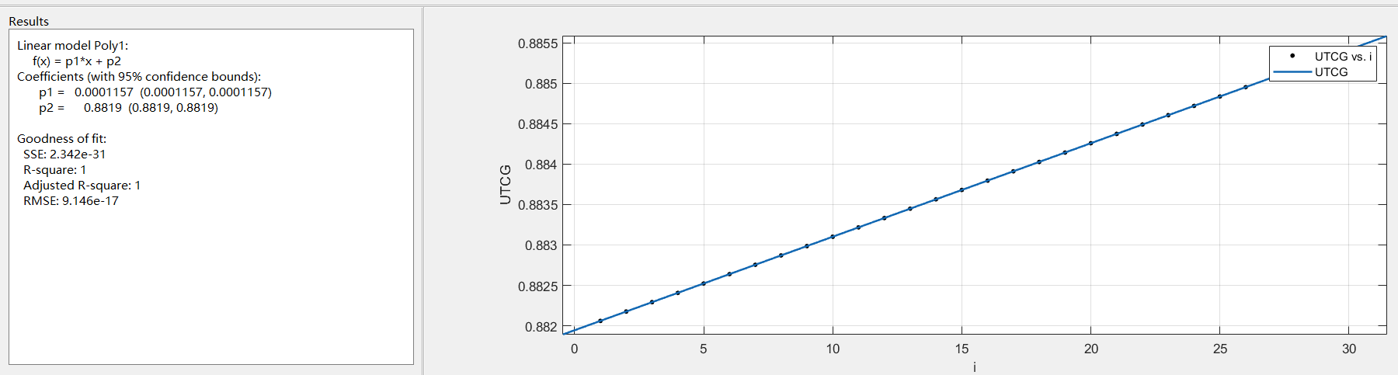

（a）协调世界时线性拟合

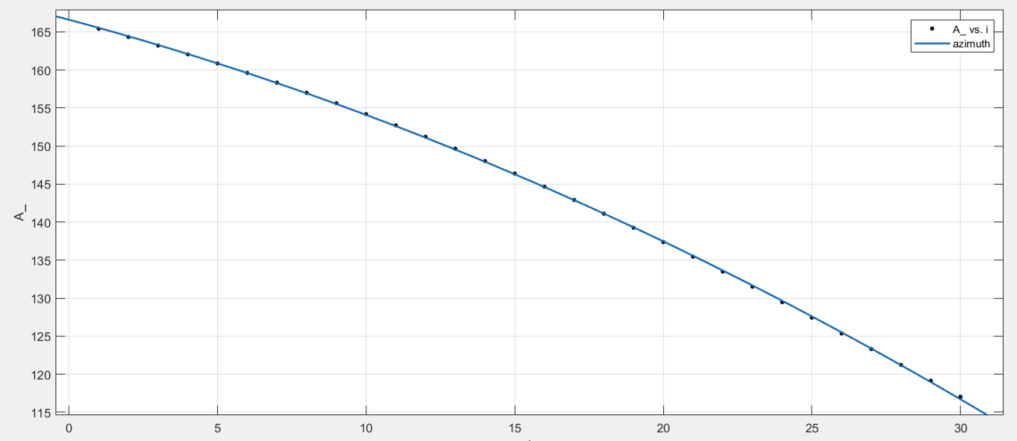

（b）方位角二次多项式拟合

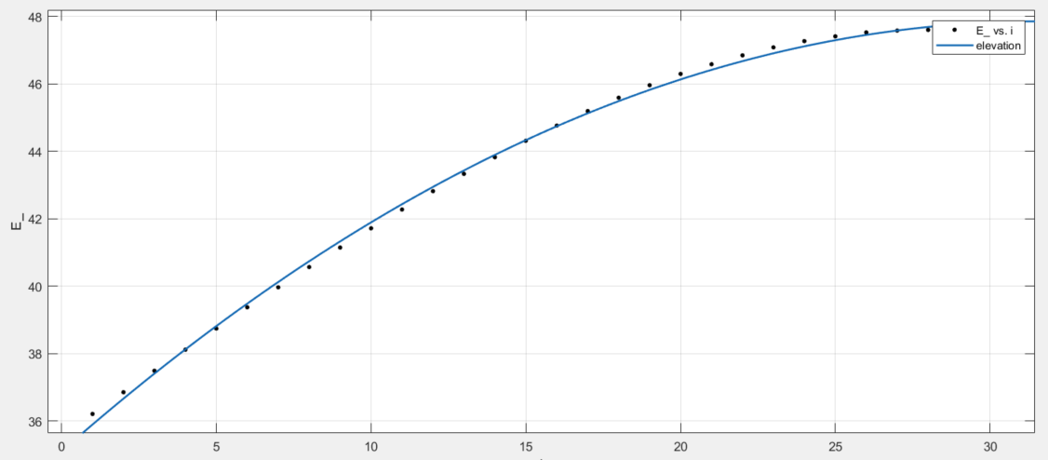

（c）仰角二次多项式拟合

而后计算地心惯性系下测站位置、航天器方位和航天器位置。已知测站所在位置的大地纬度B、海拔高度H和当地恒星时s，根据下式可得测站在地球固联坐标系中直角坐标。

 （3.1.1）

则测站在地心惯性坐标系中的位置矢量为：

 （3.1.2）

已知仰角*E*、方位角*A*和测距*ρ*，则航天器视线在地心惯性系中的方向余弦阵为：

 （3.1.3）

航天器在测站地平坐标系中的位置矢量为

 （3.1.4）

测站地平坐标系*L*至地心惯性坐标系*I*的方向余弦阵为



 （3.1.5）

航天器在地心惯性坐标系中的位置矢量为

 （3.1.6）

3.2. 拉普拉斯方法

由式（2.2.3）可知N个时刻（本题N=30）的方向余弦和测站坐标，并选定一历元时刻。由几何关系

 （3.2.1）

和力学关系

 （3.2.2）

可得力学条件

 （3.2.3）

上式叉乘，可得条件方程

 （3.2.4）

上式写成标量方程的形式

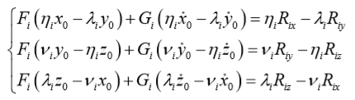 （3.2.5）

上式中共有 3N个方程，但只有 2N个方程式独立的，包含六个未知数，N≥3时可以求解。

由于方程系数、是、的函数，因此需要迭代求解。迭代求解的初值选

  （3.2.6）

其中。

使用最小二乘法解算出、后，更新、，重复上述迭代步骤直至精度满足要求。

* 1. 高斯方法

高斯方法利用的是三组数据，再有多组数据的情况下，应尽可能选取大时间间隔的三组数据，并对结果求取平均值。

根据定义求得：

 （3.3.1）

根据式（3.3.1）求得

 （3.3.2）

其中，。

根据（3.3.3）计算

 （3.3.3）

解一元八次代数方程

 （3.3.4）

取正实根作为的初步估计值，然后根据下级数展开式求出系数、

 （3.3.5）

其中，。

代入式（3.3.6），求出三个斜距、、

 （3.3.6）

先以级数的低阶项作为的近似公式，即

 （3.3.7）

由以上参数，代入下式求出、

 （3.3.8）

然后通过基于初值问题的迭代算法改进和的精度。首先利于初步定轨所求得、计算及半长轴的倒数

 （3.3.9）

根据开普勒方程迭代计算时刻的普适变量

 （3.3.10）

其中

 （3.3.11）

利用重新计算拉格朗日系数

 （3.3.12）

经验表明，如果取拉格朗日系数等于当前步与上一步计算结果的加权组合，迭代收敛的速度会更快，即取

 （3.3.13）

迭代计算、，求得新的、

 （3.3.14）

重新计算斜距、、和状态量、。重复上述步骤，直到精度满足要求。

最后利用、计算轨道根数

* 1. 多位置定轨

该方法的流程为：（1）利用仰角*E*、方位角*A*和距离,确定航天器在地心惯性系的空间坐标；（2）根据空间点共面的几何条件，利用最小二乘法确定升交点经度和轨道倾角；（3）地心惯性系依次旋转和，将其称之为前轨道坐标系，记为*P*系，对应方向余弦阵记为；（4）求空间点在*P*系下的坐标，然后在轨道面做投影（即保留*x*和*y*坐标）；（5）根据二维椭圆的几何条件，利用最小二乘法确定二维偏心率矢量和半通径*p*，进而结合观测时间，可求得所有轨道参数。

第一步如3.1所述，下面从第二步开始详细介绍。

记轨道面法向量为，则有

 （3.4.1）

由于的模长任意，不妨取，从而可以得到*N*（*N*为测量数据的组数）个方程，

 (*i*=1,2,…*N*) （3.4.2）

利用最小二乘法，可求得，进而根据（3.4.3）和（3.4.4）求得和*i*，

 （3.4.3）

 （3.4.4）

地心惯性系依次旋转和到前轨道系*P*，其对应方向余弦阵为

 （3.4.5）

记航天器在*P*下的坐标为，则有

 （3.4.6）

易知，将在轨道面上投影，记为，，记轨道面上的二维偏心率矢量为，有

 （3.4.7）

利用最小二乘法，可求得和*p*，注意到**，进而可以求得半长轴*a*,近心点角距，再根据观测时间，求得过近心点时刻、序列首历元的真/偏/平近点角。

值得注意的是，依照这种思路，还有另外一种策略，即用（3.4.7）求三维偏心率矢量和半通径，再根据共面条件求轨道面法向量。经过实验，该策略求得的偏心率矢量不准，因此直接导致所有轨道参数均不准，因此不采用此策略。

## 结果与分析

通过表1可以看出，利用测距信息的定轨方法明显优于不用测距信息的定轨方法。具体分析，有以下结论：

1. 尽管采用的三组数据的间隔越小，用于平均的样本越多，但实验结果还是证明，三组数据的间隔越大，求取精度越高。这可能与高斯方法中的一些近似方法有关。在实验中，若对相邻的三组数据求解，会发现很多情况无法收敛。因此，使用高斯方法时，应该尽可能使得数据间的时间间隔和位移大。
2. 本文提出的多位置定轨方法，第二种策略无效，第一种策略取得了较好的精度，但是与只利用最大间隔的三组数据的吉布斯方法相比，没有明显的优势。但也不能说明该方法没有有效利用多组数据的信息，仍需更多的实验数据进行校验。
3. 表2所示为加权系数对拉格朗日系数更新迭代次数的影响，可以看出，加权系数越大，迭代次数越多，这点与书上写的是不相符的。换一个角度思考问题，这种形式，其实是一阶低通滤波器，而低通滤波器将带来相位延迟，因此本文认为，这种加权并不能减少迭代次数，反倒是增加了迭代次数。

表 1 不同方法轨道参数计算结果对比（标红的是最接近真值的，标蓝的是误差明显的）

|  |  |  |  |  |  |  |  |
| --- | --- | --- | --- | --- | --- | --- | --- |
|  | 拉普拉斯方法 | 高斯方法（间隔9组数据） | 高斯方法（间隔14组数据） | 第一种多位置定轨方法 | 第二种多位置定轨方法 | 吉布斯方法（间隔14组数据） | 真值 |
| *a*/km | 8262 | 8346 | 8291 | 8201 | 12561 | 8198 | 8200 |
| *e* | 0.0456 | 0.0497 | 0.0442 | 0.0491 | 0.591 | 0.0502 | 0.05 |
| *i/°* | 54.921 | 54.934 | 54.938 | 54.904 | 32.549 | 54.898 | 55 |
| /° | 60.28 | 60.32 | 60.29 | 60.22 | 48.78 | 60.22 | 60 |
| /° | 129.67 | 111.71 | 125.31 | 134.11 | 76.863 | 135.28 | 135 |
| /° | 217.57 | 242.03 | 228.46 | 213.20 | 264.37 | 217.43 | 未知 |

表 2 不同加权系数下的拉格朗日系数更新迭代次数

加权系数

|  |  |  |  |  |  |  |  |  |  |  |
| --- | --- | --- | --- | --- | --- | --- | --- | --- | --- | --- |
| 数据间隔 | 0 | 0.1 | 0.2 | 0.3 | 0.4 | 0.5 | 0.6 | 0.7 | 0.8 | 0.9 |
| 0 | 3 | 6 | 8 | 10 | 13 | 16 | 21 | 29 | 44 | 85 |
| 1 | 3 | 7 | 9 | 12 | 15 | 19 | 25 | 34 | 52 | 102 |
| 2 | 3 | 8 | 10 | 13 | 17 | 21 | 28 | 39 | 59 | 117 |
| 3 | 4 | 8 | 10 | 13 | 17 | 21 | 28 | 38 | 59 | 116 |
| 4 | 4 | 7 | 10 | 13 | 16 | 20 | 27 | 37 | 56 | 110 |
| 5 | 4 | 8 | 11 | 14 | 18 | 23 | 30 | 41 | 63 | 125 |
| 6 | 4 | 8 | 11 | 14 | 18 | 23 | 30 | 42 | 64 | 128 |
| 7 | 4 | 8 | 11 | 14 | 18 | 24 | 31 | 43 | 66 | 131 |
| 8 | 4 | 9 | 11 | 15 | 19 | 24 | 32 | 44 | 67 | 134 |
| 9 | 5 | 9 | 12 | 15 | 19 | 24 | 32 | 44 | 68 | 135 |
| 10 | 5 | 9 | 12 | 15 | 19 | 24 | 32 | 44 | 68 | 137 |
| 11 | 5 | 9 | 12 | 15 | 19 | 25 | 32 | 45 | 69 | 139 |
| 12 | 5 | 9 | 12 | 15 | 19 | 25 | 33 | 46 | 70 | 141 |
| 13 | 5 | 9 | 12 | 15 | 19 | 25 | 33 | 46 | 70 | 141 |

## 总体体会

通过自己编程实现光学观测定轨，更加熟练地掌握了轨道力学相关公式的应用。这次还通过自己的思考，提出了一种新的定轨策略，虽然想法比较简单，也没有从理论上严格证明其有效性，但实验效果来看，还是挺好的。之后有机会，将继续学习研究精密定轨的理论方法。